На земле, в воде и воздухе: как проходят учения спасателей

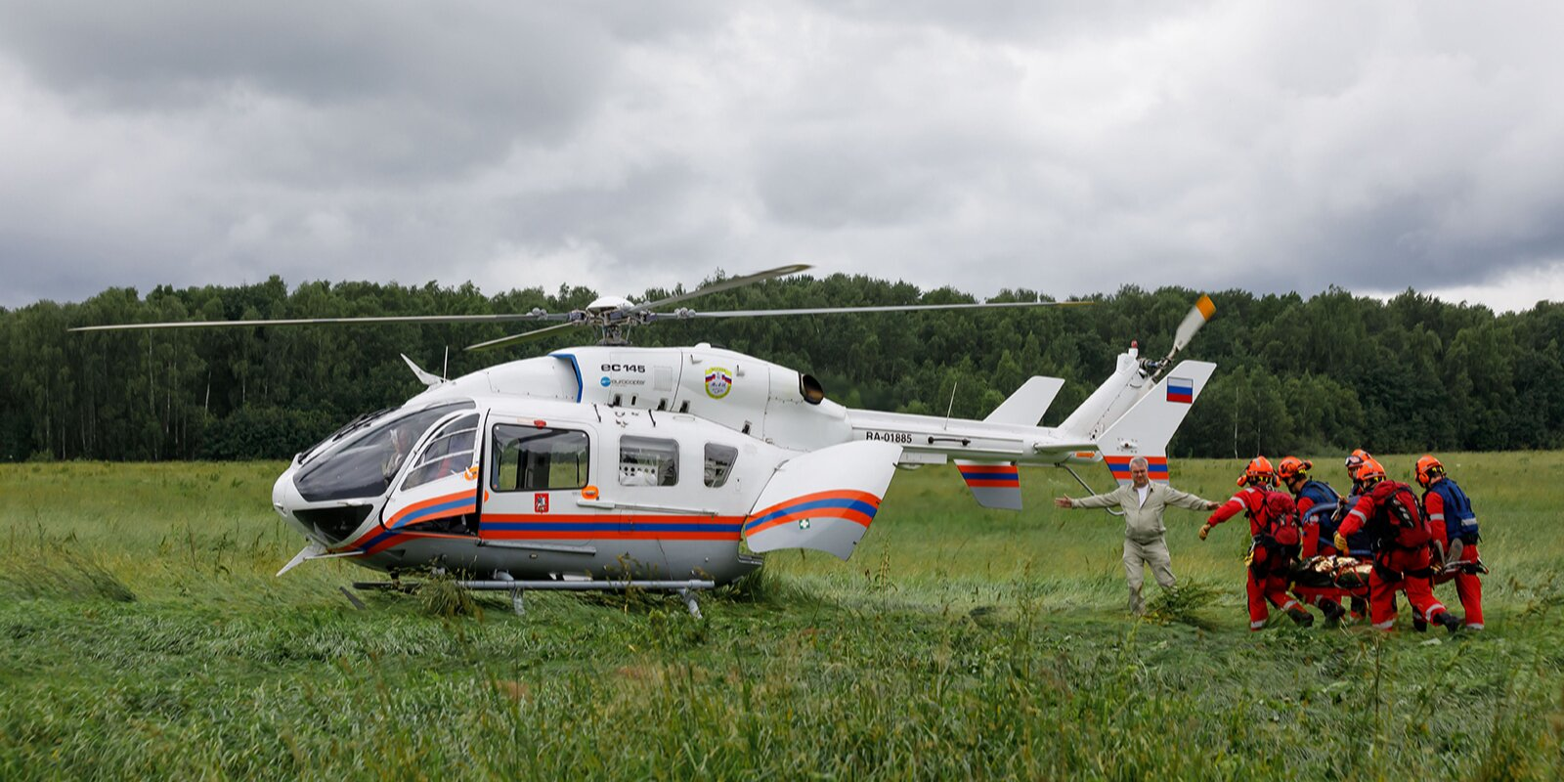

Находясь на природе, каждый может попасть в чрезвычайную ситуацию. Люди уходят далеко в лес и забывают дорогу назад, собирают чернику и проваливаются в болото, оказываются среди падающих деревьев в непогоду. В таких случаях вся надежда на спасателей.
Летом у столичных спасателей жаркая пора: они эвакуируют заблудившихся грибников из леса и незадачливых купальщиков из прудов и рек. Так, в поисково-спасательный отряд «ЛизаАлерт» в этом году поступило уже семь тысяч заявок.
По коням!
В деревне Зыбино разбит штаб, вокруг брезентовые шатры. Спасатели, экипированные, несмотря на теплую погоду, в толстые штаны, куртки и резиновые сапоги, собирают землянику («с чаем вкусно») и устраиваются на траве, чтобы перекусить. «У вас 15 минут!» — кричит кто-то из командиров. Участники учения наскоро проглатывают кашу и разбегаются по передвижным спасательным постам (ПСП), гигантским, как танки, белым грузовикам. Внутри — стол с телефоном и факсом, скамейки и кузов для хранения оборудования (кабина боевого расчета).
«ПСП — специальная машина, которую мы используем, прежде всего в акваториях и на болотах. В такую технику можно загрузить маломерные плавающие спасательные суда, снаряжение. Вообще, у каждого подразделения свой транспорт. У авиационного центра — вертолеты и аварийно-спасательные машины типа “газели”. У поисково-спасательной службы на водных объектах — гидроциклы, катера, надувные моторные лодки, суда на воздушной подушке, водолазные спасательные автомобили, ПСП. Сейчас мы едем на ПСП, поскольку точки находятся в труднодоступных местах, а эта машина — вездеход», — рассказал спасатель международного класса аварийно-спасательного отряда № 8 Александр Шляпин.
Когда в службу 112 поступает вызов от пострадавшего или очевидцев, составляется карточка, в которой прописывают детали: где произошел несчастный случай, есть ли травмы, насколько они серьезны. Далее заявку передают сразу в несколько ведомств: полицию, скорую медицинскую помощь, «ЛизаАлерт», спасателям разных подразделений. Все они сотрудничают друг с другом. Поэтому и учения у них совместные.
В этот раз учения проходят в нескольких природных точках. Спасателям предстоит оперативно среагировать на вызовы от заблудившихся в лесу, тонущих в болоте и пруду, выехать на место происшествия и оказать помощь. Пострадавшие ненастоящие, но в остальном все должно выглядеть натурально.

